https://doi.org/10.23913/ride.v14i28.1902
Artículos científicos
Impacto de la gamificación en el aprendizaje de estudiantes universitarios
Impact of gamification on university students' learning
Impacto da gamificação no aprendizado de estudantes universitários

Magda Patricia Ramos Cevallos
Universidad César Vallejo, Perú
mramosce@ucvvirtual.edu.pe
https://orcid.org/0000-0002-9401-2162
Matilde Esther Segovia Avendaño
Universidad César Vallejo, Perú
msegoviaa@ucvvirtual.edu.pe
https://orcid.org/0000-0001-9851-3602
Nélyda Juárez Tamayo
Universidad César Vallejo, Perú
njuarez05051@ucvvirtual.edu.pe
https://orcid.org/0000-0003-4102-3498

Resumen
La aplicación de estrategias de gamificación en la educación superior ha cobrado especial relevancia en estos últimos años a raíz de la pandemia por covid-19. Por eso, el objetivo del presente trabajo es identificar el impacto de dichas estrategias en el aprendizaje de estudiantes universitarios. Para ello, se efectuó un análisis de revisión de revisiones en la base Scopus utilizando términos asociados a la temática en cuestión, en la que se recurrió a la plataforma Rayyan. En concreto, se seleccionaron artículos publicados entre 2019 y 2023 de significativa aportación relacionados con el uso de estrategias de enseñanza a nivel profesional. Los resultados indicaron que la mayor cantidad de trabajos fueron divulgados a partir del año 2020 en España y Estados Unidos, los cuales impactaron principalmente en la motivación, el compromiso, la participación, la interacción y el trabajo en equipo. Como conclusión, se obtuvo el 100 % de coincidencia entre los autores, al señalar que la aplicación de la gamificación a nivel universitario es una estrategia con la capacidad de generar mejoras importantes en la experiencia educativa del estudiante; sin embargo, las concomitancias sobre el impacto en los resultados académicos alcanzaron el 73 %.
Palabras clave: gamificación, educación superior, aprendizaje, estudiantes.
Abstract
The application of gamification strategies in higher education has gained special relevance in recent years as a result of the COVID-19 pandemic. In this order of ideas, the objective of this paper is to identify the impact of these strategies on the learning of university students. In this sense, a review analysis of reviews was carried out in the Scopus database using terms associated with the subject in question, in which the Rayyan platform was used. For this, articles of significant contribution, related to the use of teaching strategies at a professional level, were identified and selected, applying exclusion and exclusion criteria in the period 2019-2023. The results indicated that the largest number of studies were published as of 2020 in Spain and the United States. These mainly impacted on motivation, commitment, participation, interaction and teamwork. In conclusion, a 100% coincidence was obtained between the authors, noting that the application of gamification at the university level is a strategy with the capacity to generate important improvements in the educational experience of the student, however, the concomitances on the impact in academic results they reached 73%.
Key words: Gamification, Higher Education, Learning, Students

Resumo
A aplicação de estratégias de gamificação no ensino superior ganhou especial relevância nos últimos anos em decorrência da pandemia da COVID-19. Nesse contexto, o objetivo deste artigo é identificar o impacto dessas estratégias no aprendizado dos estudantes universitários. Para isso, foi realizada uma análise de revisões na base de dados Scopus com termos associados ao tema em questão, utilizando a plataforma Rayyan. Para isso, foram identificados e selecionados artigos de contribuição significativa relacionados ao uso de estratégias de ensino em nível profissional, aplicando critérios de exclusão e exclusão para o período de 2019-2023. Os resultados indicaram que o maior número de estudos foi publicado a partir de 2020 na Espanha e nos Estados Unidos. Esses estudos tiveram impacto principalmente na motivação, no compromisso, na participação, na interação e no trabalho em equipe. Em conclusão, houve 100% de concordância entre os autores de que a aplicação da gamificação no nível universitário é uma estratégia com a capacidade de gerar melhorias significativas na experiência educacional do aluno; no entanto, as concordâncias sobre o impacto nos resultados acadêmicos chegaram a 73%.
Palavras-chave: gamificação, ensino superior, aprendizagem, estudantes.

Fecha Recepción: Enero 2023 Fecha Aceptación: Mayo 2024

Introducción
La gamificación es una estrategia didáctica que se basa en el uso de elementos, propiedades y aspectos del diseño de juegos para mejorar la experiencia, motivación, empoderamiento y compromiso del usuario a través de interacciones usualmente enfocadas en el entretenimiento (Ahmad et al., 2022; Hanus y Fox, 2015). En efecto, al tomar inspiración de los juegos y aprovechar los componentes que mantienen a los usuarios interesados y comprometidos, la gamificación procura que la experiencia de los alumnos sea más intrigante, desafiante y placentera (Lampropoulos et al., 2022), ya que pueden resolver problemas en entornos pensados para lograr un mejor aprendizaje. Además, los logros conseguidos se reflejan en forma de insignias, puntos o clasificaciones (Magylaitė et al., 2022; Zhan et al., 2022).
Si bien durante sus primeros años de desarrollo se le asoció con “videojuegos nocivos” (Grande-de-Prado et al., 2020), su implementación a lo largo de los años ha demostrado utilidad desde la educación de todos los niveles, así como en intervenciones en salud y en el área organizacional para el entrenamiento laboral (Balch et al., 2022; De Noreña Martínez et al., 2022; El Hafidy et al., 2021; Faure-Carvallo et al., 2022; Hammady y Arnab, 2022; Moukram et al., 2022). De hecho, luego del inicio de la pandemia por covid-19 y la subsiguiente cuarentena, la gamificación se convirtió en el foco de atención, dado que los docentes tuvieron que migrar hacia entornos virtuales, donde las estrategias tradicionales no resultaban suficientes para captar la atención de los estudiantes (Burlacu et al., 2023).
Esta nueva realidad suscitó el interés de numerosos investigadores, quienes llevaron a cabo pruebas en entornos digitales con diversas herramientas, las cuales se tradujeron en publicaciones que ampliaron la cantidad de evidencia sobre la aplicación de la educación gamificada (Ahmad et al., 2022; Muth et al., 2021; Park y Kim, 2019; Zhang et al., 2021).
En el caso de la educación universitaria, el interés por dicha estrategia fue especialmente relevante, de ahí que se examinara exhaustivamente la utilidad de los métodos gamificados en diversas áreas de ese nivel educativo (Bahtiar et al., 2020; Damaševičius et al., 2023; Lai y Bower, 2020; Nair y Mathew, 2021; Yunus y Hua, 2021). Por ende, en la actualidad, surge la necesidad de una sistematización de los hallazgos sobre el impacto de la aplicación de la gamificación en la enseñanza universitaria.

Materiales y métodos
Para el presente estudio se llevó a cabo una revisión sistemática de investigaciones que evaluaron el impacto de la aplicación de aprendizajes o estrategias de gamificación en la población universitaria de diversas carreras. Para eso, se elaboró una estrategia de búsqueda en la base de datos Scopus a partir de los términos presentados en la tabla 1.

Tabla 1. Términos utilizados para la búsqueda de artículos
 | Gamificación | Educación | Impacto
Scopus | Gamification  Educational games  Ludic immersion  Gamified | Educational  Learning  Education  Curriculum  Classroom  Drills | Impact  Effects  Outcomes  Benefits  Implications  Influence
Fuente: Elaboración propia
En cuanto a la selección de los artículos, se consideraron las revisiones publicadas durante el periodo de 2019 a 2023, en inglés o español. Además, se empleó la plataforma Rayyan para el procesamiento de las investigaciones obtenidas (Ouzzani et al., 2016) con base en un cribado en 2 pasos: primero por título y resumen, seguido de una revisión a texto completo. El proceso se ilustra en la figura 1.

Figura 1. Proceso de búsqueda y filtrado de artículos
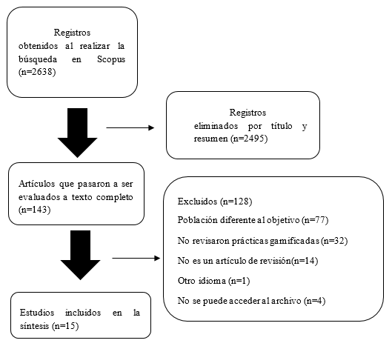
Fuente: Elaboración propia
Para la extracción de los datos, se consideraron el autor, año, país, tipo de revisión, total de estudios revisados, área profesional de los estudiantes, estrategias de gamificación encontradas, plataforma y resultados, información que se organizó en un documento Excel. Finalmente, se llevó a cabo una síntesis descriptiva de los hallazgos obtenidos en las revisiones.

Resultados
Para el desarrollo de este estudio, se evaluaron 15 artículos de revisión. Al analizar los años de publicación (figura 2), se puede observar que a partir del año 2020 hubo un importante aumento en la cantidad de revisiones. El año 2022 registró el pico con 5 revisiones publicadas (33.3 %), mientras que la menor cantidad se ubicó en el año 2020, con una sola publicación (6.7 %).

Figura 2. Distribución temporal de las revisiones
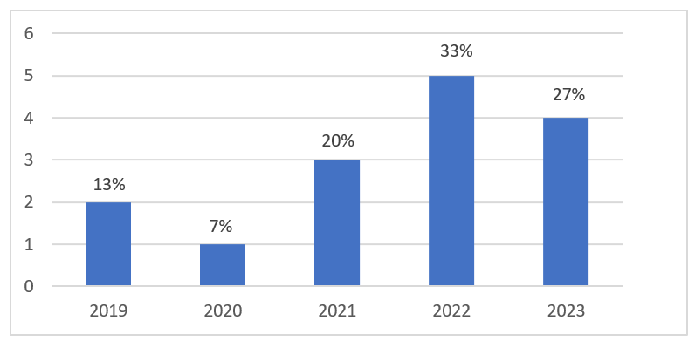
Fuente: Elaboración propia
Al observar la distribución de origen de las revisiones (figura 3), se encontró que los países que realizaron la mayor cantidad de estudios fueron España, con 4 artículos (26.7 %), y Estados Unidos con 3 publicaciones (20 %). Otros países contribuyeron con un artículo cada uno, acumulando un total de 8 revisiones (53.3 %).

Figura 3. Países de origen de las revisiones
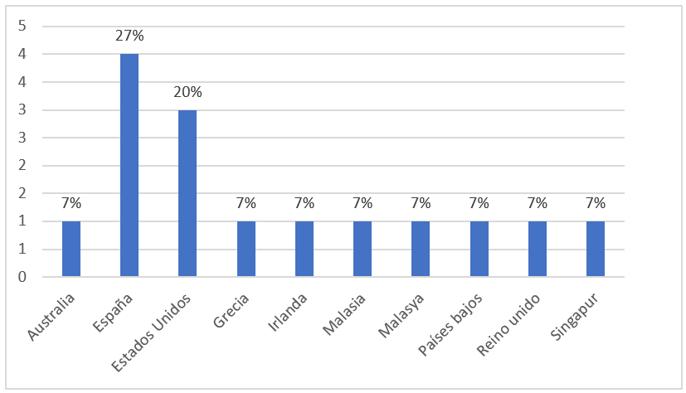
Fuente: Elaboración propia
Al evaluar los resultados de cada estudio, como se expone en la tabla 2, se observa que las investigaciones revisadas concuerdan en que las estrategias relacionadas con la gamificación aportan mejoras importantes en la experiencia educativa. Estas estrategias no solo generan mayor atención y compromiso con la actividad, sino que también estimulan el trabajo en equipo y la participación.
En cuanto las más frecuentemente encontradas en las revisiones, sobresalen los cuestionarios, juegos de escape, simulaciones y juegos serios. Posteriormente, con menor frecuencia se mencionan desafíos, puntajes, competiciones, búsqueda del tesoro, misiones, niveles, juegos de rol, videojuegos y realidad virtual. Por último, y aunque de forma anecdótica, se mencionan el uso de avatares y los rompecabezas.

Tabla 2. Resultados obtenidos por estudio
Autor | Resultados
Camacho-Sánchez et al. (2023) | La aplicación de estrategias de gamificación en estudiantes universitarios generó aumento en la motivación, desempeño académico, desempeño físico y mejora en la salud percibida.
Abdul et al. (2022) | Los elementos de gamificación más efectivos en el aprendizaje basado en proyectos son simulación fiel, exploración inquisitiva, aprendizaje colaborativo, instrucciones interactivas, guía y retroalimentación, y recompensas.
Nieto-Escamez y Roldán-Tapia (2021) | Los elementos de juego asociados con la competición, como clasificaciones y puntos, fueron los más comunes. Su aplicación aumentó la participación y mejoró los resultados de aprendizaje. Similares resultados se obtienen con simulaciones y cuestionarios. Solo un estudio utilizó rompecabezas, con resultados moderados. Quienes utilizaron juegos de escape y manuales de juegos obtuvieron resultados negativos.
Grande-de-Prado et al. (2020) | Los juegos de rol (RPG) pueden ser utilizados de manera efectiva en entornos educativos como parte del aprendizaje gamificado. Los resultados no muestran relación con algún tipo específico de RPG.
Safapour et al. (2019) | La gamificación y los métodos de estudio de casos mejoran las habilidades de planificación y resolución de problemas de los estudiantes. La implementación del aula invertida, la gamificación y los métodos de aprendizaje autónomo mejoran la motivación intrínseca de los estudiantes y la adopción del método de redes sociales facilita el aprendizaje continuo y promueve la creatividad.
Hintze et al. (2023) | Los estudiantes de farmacia disfrutan de los juegos de escape y perciben que ayudan en su conocimiento clínico y habilidades de trabajo en equipo. Además, esta estrategia muestra el potencial de aumentar el conocimiento de contenido, especialmente en los juegos que se centran en un contenido específico. Para el uso de esta estrategia se recomienda que el docente considere que la preparación, entrega/logística y contenido vayan alineados a los objetivos que busque desarrollar.
Montenegro-Rueda et al. (2023) | Los estudios indican que el uso de diferentes herramientas y recursos digitales como estrategias de gamificación permite mejorar el rendimiento académico de los estudiantes y proporciona una retroalimentación más amplia sobre su aprendizaje. Asimismo, aumenta la motivación, el compromiso y el interés de los estudiantes hacia la materia, ya que las clases son más interactivas y profundizan en temas esenciales y prácticos en línea con la realidad del estudiante. Para garantizar la implementación exitosa de la gamificación en la educación superior, se requiere: a) un cuerpo docente creativo y capacitado en gamificación que pueda proponer actividades atractivas y motivadoras para los estudiantes, y b) contar con una infraestructura y diversidad de recursos tecnológicos que permitan el desarrollo de actividades gamificadas en el aula universitaria.
Hope et al. (2023) | Los resultados educativos fueron inconsistentes y la revisión reveló una aparente dependencia excesiva de las percepciones de los estudiantes como datos principales. Para que las percepciones de los estudiantes sean medidas de resultados creíbles, es necesario que se relacionen con resultados específicos de la disciplina, como la adquisición de conocimientos y habilidades que benefician a los pacientes. A pesar de su frecuente informe, hay evidencia limitada de que el disfrute y la satisfacción de los estudiantes mejoren el aprendizaje.
Tavares (2022) | En general, estos métodos fueron bien aceptados por los estudiantes, quienes respaldaron su amplio uso en el currículo de enfermería. La mayoría de los estudios informaron un aumento en la experiencia y el aprendizaje de los estudiantes al utilizar el aprendizaje basado en juegos, aunque los juegos de tiempo limitado a menudo pueden aumentar la ansiedad en los estudiantes.
Thangavelu et al. (2022) | El análisis de subgrupos para los resultados de conocimientos y habilidades demostró que los juegos serios fueron más efectivos que los grupos de control sin intervención o con otras intervenciones educativas. Se encontró un tamaño del efecto grande a favor de los juegos serios para mejorar las puntuaciones de conocimiento en la gestión de cuidados de enfermería.
Chytas et al. (2022) | La gamificación de la educación anatómica ha sido acompañada por resultados positivos en la percepción de los estudiantes y la adquisición de conocimientos anatómicos.
Abdul et al. (2022) | A pesar de que aún faltan pruebas sólidas sobre la efectividad de los juegos de escape educativos, estos tienen el potencial de proporcionar un entorno de aprendizaje interactivo, agradable y atractivo que favorece a los estudiantes de farmacia y a los farmacéuticos para adquirir conocimientos y desarrollar habilidades profesionales esenciales.
Szeto et al. (2021) | La gamificación aumentó la motivación y la participación, mejoró la consolidación de los objetivos de aprendizaje y contribuyó a experiencias educativas más agradables y positivas en comparación con los métodos de instrucción tradicionales. Además, mejoró las calificaciones en los exámenes, aumentar la confianza y desarrollar dinámicas de equipo más sólidas.
Van Gaalen et al. (2021) | La gamificación parece ser una herramienta prometedora para mejorar los resultados del aprendizaje al fortalecer los comportamientos de aprendizaje y las actitudes hacia el aprendizaje. Las tasas de satisfacción suelen ser altas y se han reportado cambios positivos en el comportamiento y el aprendizaje. Sin embargo, la mayoría de los estudios incluidos fueron de naturaleza descriptiva y rara vez explicaron qué se entendía por gamificación y cómo funcionaba en la educación de las profesiones de la salud.
Gentry et al. (2019) | No hubo suficiente evidencia para concluir si un tipo de intervención de juegos serios/gamificación es más efectivo que otro. Hubo evidencia limitada sobre los efectos de los juegos serios/gamificación en las actitudes profesionales. Los juegos serios/gamificación pueden mejorar la satisfacción, pero la evidencia fue limitada. La calidad de la evidencia fue baja o muy baja para todos los resultados y se degradó debido a la imprecisión, inconsistencia y limitaciones del estudio.
Fuente: Elaboración propia
En relación con la cantidad de publicaciones, se observa que el artículo que integró la menor cantidad de estudios fue el de Chytas et al. (2022) con 8, mientras que el que agrupó la mayor base fue el de Tavares (2022) con 70. El total de estudios sistematizados fue de 390, los cuales encontraron múltiples estrategias de gamificación aplicadas a la educación universitaria. Estas incluyen desafíos y niveles, aprendizaje basado en proyectos, puntos, competencias, rompecabezas, juegos de escape, misiones, avatares, cuestionarios, búsqueda del tesoro, simuladores, juegos de rol, realidad virtual, videojuegos, juegos serios y tableros de puntuación (tabla 3).

Tabla 3. Estrategias halladas y estudios evaluados por revisión
Autor | Estudios revisados | Estrategias de gamificación
Camacho-Sánchez et al. (2023) | 17 | Desafíos y niveles
Abdul et al. (2022) | 14 | Aprendizaje basado en proyectos
Nieto-Escamez y Roldán-Tapia, (2021) | 11 | Desafíos, niveles, puntos, competición, rompecabezas, juegos de escape, misiones, avatares, cuestionarios, búsqueda del tesoro, simulaciones
Grande-de-Prado et al. (2020) | 21 | Juegos de rol
Safapour et al. (2019) | 29 | Gamificación (no especifica)
Hintze et al. (2023) | 10 | Juegos de escape
Montenegro-Rueda et al. (2023) | 18 | Realidad virtual, juego de rol, cuestionarios, misiones, búsqueda del tesoro, simulaciones, videojuegos
Hope et al. (2023) | 66 | Simuladores, videojuegos, cuestionarios, juegos de escape
Tavares (2022) | 70 | Cuestionarios, tableros de puntuación, juegos de escape y juegos serios
Thangavelu et al. (2022) | 19 | Juegos serios
Chytas et al. (2022) | 8 | Realidad virtual, cuestionarios, competición, simulaciones
Abdul et al. (2022) | 20 | Juegos de escape
Szeto et al. (2021) | 13 | Juegos serios, simulaciones
Van Gaalen et al. (2021) | 44 | Competiciones, desafíos, puntajes
Gentry et al. (2019) | 30 | Juegos serios, gamificación (no especifica)
Total | 390
Fuente: Elaboración propia
En cuanto al tipo de revisión realizada, como se aprecia en la figura 4, la mayor cantidad de revisiones fue del tipo sistemática, con diez publicaciones (66.7 %), seguidas de las revisiones de literatura con dos publicaciones (13.3 %). Otros tipos, como la minirrevisión, la revisión narrativa y la revisión de alcance, acumulan el 20 % del total.

Figura 4. Tipos de revisiones incluidas en el estudio
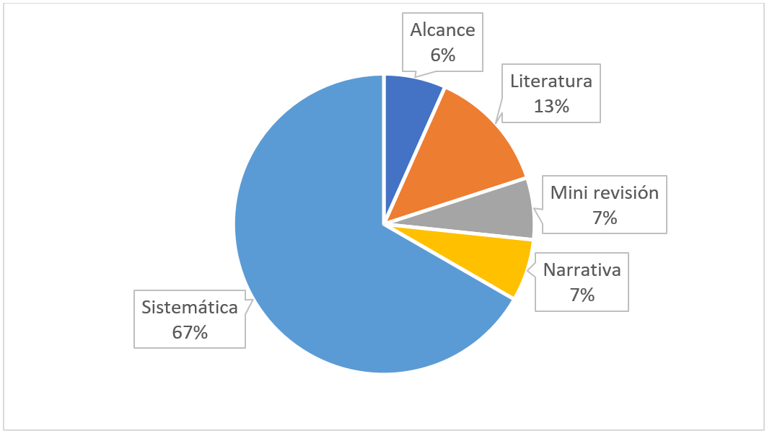
Fuente: Elaboración propia
Respecto a las áreas de educación en las que se enfocó la revisión, se observa una mayor diversidad (figura 5). Tres revisiones se desarrollaron en el campo de la farmacia (20 %), 2 en el área de salud (13.3 %), y cuatro estudios (26.7 %) no hicieron diferencias entre las áreas de origen de los alumnos universitarios evaluados por los estudios explorados. Solo un trabajo se ubica en cada una de las demás áreas (anatomía, ingeniería, medicina, y ciencia, tecnología y matemáticas).

Figura 5. Áreas de educación profesional revisados
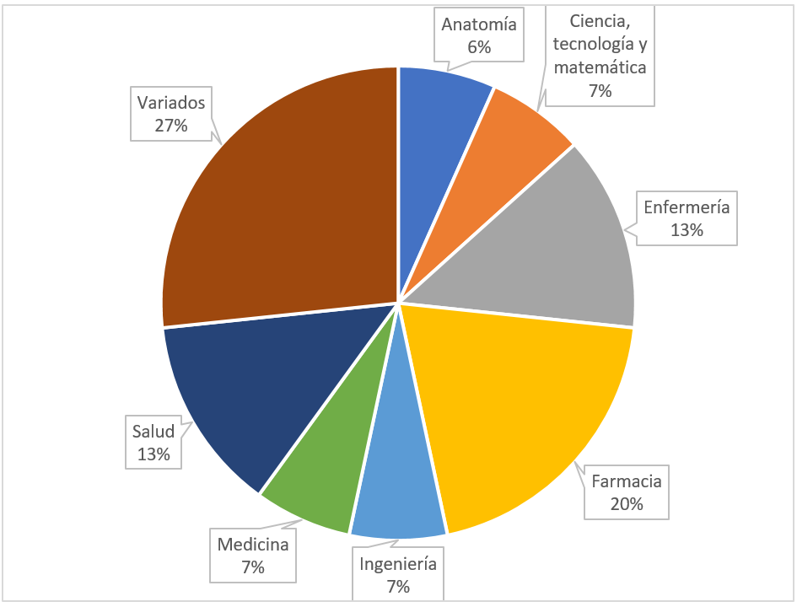
Fuente: Elaboración propia
Sobre los entornos de aplicación de las estrategias gamificadas, cinco revisiones se enfocaron exclusivamente en entornos virtuales (33 %), dos en entornos presenciales (13 %) y ocho abarcaron tanto las estrategias desarrolladas en entornos virtuales como las implementadas de forma presencial (53 %) (figura 6).

Figura 6. Entornos de aplicación de estrategias gamificadas
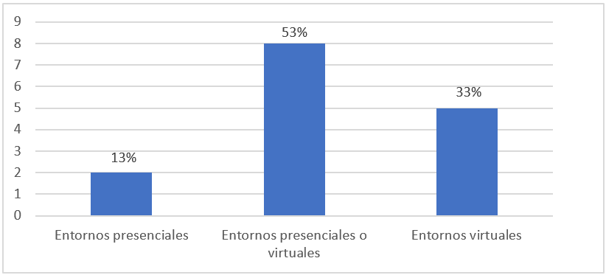
Fuente: Elaboración propia
Finalmente, a pesar de que existe una fuerte evidencia de que la gamificación impacta significativamente en la experiencia educativa, tanto en entornos virtuales como presenciales, hay inconsistencias en relación con el impacto que tendría en los indicadores de aprendizaje. Mientras algunos autores concluyen que aportan mejoras en el desempeño académico y en los logros de aprendizaje (Abdul et al., 2022; Camacho-Sánchez et al., 2023; Chytas et al., 2022; Grande-de-Prado et al., 2020; Hintze et al., 2023; Montenegro-Rueda et al., 2023; Nieto-Escamez y Roldán-Tapia, 2021; Safapour et al., 2019; Szeto et al., 2021; Tavares, 2022; Thangavelu et al., 2022), otros, principalmente en el área de salud y especialidades relacionadas, expresan sus dudas debido a que los estudios mayormente exploran la percepción de los estudiantes sin respaldarse en pruebas de conocimientos o calificaciones (Abdul et al., 2022; Gentry et al., 2019; Hope et al., 2023; Van Gaalen et al., 2021).

Discusiones
Las estrategias de gamificación han conseguido un interés significativo en la educación superior, especialmente desde el inicio de la pandemia por covid-19 (Burlacu et al., 2023), lo cual no difiere significativamente de lo observado en otros niveles educativos (Ahmad et al., 2022; Lampropoulos et al., 2022; Lei et al., 2022; Prados et al., 2023). Asimismo, se ha encontrado que sus herramientas impactan positivamente en la motivación, el compromiso, la participación, la interacción y el trabajo en equipo. Sin embargo, en cuanto a los indicadores de aprendizaje, se requiere de más investigación para determinar si las estrategias de enseñanza gamificada son mejores que las convencionales, como talleres, lecturas y ensayos (Abdul et al., 2022; Gentry et al., 2019).
Asimismo, en lo concerniente a las estrategias de gamificación y los entornos de desarrollo, se puede indicar que el uso de herramientas digitales o basadas en TIC (como los simuladores, la realidad virtual y los videojuegos) aún no se ha generalizado ampliamente. No obstante, se reconoce que la incorporación de estos métodos es parte del futuro de la educación (Ahmad et al., 2022; Ojeda-Lara y Zaldívar-Acosta, 2023), ya que debe ir al ritmo de las nuevas tecnologías. Este progreso constante se evidencia en el uso cada vez más frecuente de herramientas digitales para implementar estrategias como cuestionarios, juegos de escape y juegos serios (Hippalgaonkar et al., 2023; Pérez-Jorge y Martínez-Murciano, 2022; Ubben et al., 2023).

Conclusiones
A partir de los datos recabados en el presente estudio, se puede concluir que la aplicación de la gamificación en el nivel universitario puede generar mejoras importantes en la rutina académica del estudiante, lo cual se puede evidenciar en un mayor compromiso, participación, trabajo colaborativo y sana competencia. Sin embargo, vale indicar que el 27 % de los artículos presenta observaciones respecto de las mejoras en los resultados académicos del estudiante, ya que, usualmente, se considera como referencia la experiencia subjetiva de los alumnos, y no métricas estandarizadas como evaluaciones. A partir de ello, se puede considerar que, para lograr una adecuada implementación de la gamificación e impactar tanto en la experiencia del estudiante como en sus resultados académicos, es necesario contar con docentes capacitados, creativos y capaces de dirigir la actividad lúdica a los objetivos académicos, lo cual implicaría adaptar tanto los contenidos como las evaluaciones.
Por otra parte, en relación con las actividades desarrolladas en entornos gamificados, se concluye que se pueden llevar a cabo en entornos virtuales, presenciales e híbridos. En tal sentido, los cuestionarios, juegos de escape, simulaciones y juegos serios son los más utilizados hasta el momento. No obstante, se requiere de más investigación en el uso de rompecabezas, avatares, juegos de rol y otras actividades basadas en entornos completamente digitales, como videojuegos, realidad virtual y simuladores.
Finalmente, en cuanto a las metodologías utilizadas, se puede afirmar que la más común es la revisión sistemática, mientras que la revisión de alcance es menos frecuente. Estas revisiones se dirigieron principalmente a profesiones vinculadas con la salud humana, que acumularon el 60 % del total de documentos revisados. Esto guarda relación con el contexto de emergencia sanitaria en el que se desarrollaron, ya que asegurar la eficiencia y calidad del entrenamiento del personal de salud se volvió prioritario durante la pandemia por covid-19.

Futuras líneas de investigación
Se recomienda enfocarse en aspectos como la gamificación y la innovación tecnológica, las TIC y la gamificación educativa, así como en la creación de entornos motivadores para el aprendizaje. Además, se sugiere investigar más sobre la gamificación en ambientes educativos universitarios y el aprendizaje en espacios simulados.

Referencias
Abdul, A., Abd, M., Ali, A. and Hanafiah, N. (2022). Educational escape rooms in pharmacy education: A narrative review. Pharmacy Education, 22(1), 540–557. https://doi.org/10.46542/pe.2022.221.540557
Abdul, A., Abdul, A., Yusoff, M. and Hadie, S. (2022). Developing an interactive PBL environment via persuasive gamify elements: A scoping review. Research and Practice in Technology Enhanced Learning, 17(1). https://doi.org/10.1186/s41039-022-00193-z
Ahmad, I., Sharma, S., Singh, R., Gehlot, A., Priyadarshi, N. and Twala, B. (2022). MOOC 5.0: A Roadmap to the Future of Learning. Sustainability (Switzerland), 14(18), 1-17. https://doi.org/10.3390/su141811199
Bahtiar, A., Segara, A. and Suyoto. (2020). Design of smart gamification in village tourism: An Indonesian case study. International Journal of Engineering Pedagogy, 10(1), 82–93. https://doi.org/10.3991/ijep.v10i1.11522
Balch, J., Efron, P., Bihorac, A. and Loftus, T. (2022). Gamification for Machine Learning in Surgical Patient Engagement. Frontiers in Surgery, 9, 1-6. https://doi.org/10.3389/fsurg.2022.896351
Burlacu, M., Coman, C. and Bularca, M. C. (2023). Blogged into the System: A Systematic Review of the Gamification in e-Learning before and during the COVID-19 Pandemic. Sustainability (Switzerland), 15(8), 1-35. https://doi.org/10.3390/su15086476
Camacho-Sánchez, R., Manzano-León, A., Rodríguez-Ferrer, J., Serna, J. and Lavega-Burgués, P. (2023). Game-Based Learning and Gamification in Physical Education: A Systematic Review. Education Sciences, 13(2), 2-12. https://doi.org/10.3390/educsci13020183
Chytas, D., Piagkou, M. and Natsis, K. (2022). Outcomes of the implementation of game-based anatomy teaching approaches: An overview. Morphologie, 106(352), 8–14. https://doi.org/10.1016/j.morpho.2021.02.001
Damaševičius, R., Maskeliūnas, R. and Blažauskas, T. (2023). Serious Games and Gamification in Healthcare: A Meta-Review. Information (Switzerland), 14(2), 1-31. https://doi.org/10.3390/info14020105
De Noreña Martínez, D., González, G. and Ezpeleta, D. (2022). Games as therapy. Part I: use of video games in clinical neurology. Kranion, 17(4), 136–143. https://doi.org/10.24875/KRANION.M22000047
El Hafidy, A., Rachad, T., Idri, A. and Zellou, A. (2021). Gamified mobile applications for improving driving behavior: A systematic mapping study. Mobile Information Systems, 2021, 1-24. https://doi.org/10.1155/2021/6677075
Faure-Carvallo, A., Calderón-Garrido, D. and Gustems-Carnicer, J. (2022). Digital Gamification in Secondary Education: A systematic review. Revista Latina de Comunicacion Social, 2022(80), 137–154. https://doi.org/10.4185/RLCS-2022-1773
Gentry, S., Gauthier, A., Ehrstrom, B., Wortley, D., Lilienthal, A., Car, L., Dauwels-Okutsu, S., Nikolaou, C., Zary, N., Campbell, J. and Car, J. (2019). Serious gaming and gamification education in health professions: Systematic review. Journal of Medical Internet Research, 21(3), 1-20. https://doi.org/10.2196/12994
Grande-de-Prado, M., Baelo, R., García-Martín, S. and Abella-García, V. (2020). Mapping Role-Playing Games in Ibero-America: An Educational Review. Sustainability, 12(16), 1-12. https://doi.org/10.3390/su12166298
Hammady, R. and Arnab, S. (2022). Serious Gaming for Behaviour Change: A Systematic Review. Information (Switzerland), 13(3), 1-27. https://doi.org/10.3390/info13030142
Hanus, M. D. and Fox, J. (2015). Assessing the effects of gamification in the classroom: A longitudinal study on intrinsic motivation, social comparison, satisfaction, effort and academic performance. Computers & Education, 80, 152–161. https://doi.org/10.1016/j.compedu.2014.08.019
Hintze, T. D., Samuel, N. and Braaten, B. (2023). A Systematic Review of Escape Room Gaming in Pharmacy Education. American Journal of Pharmaceutical Education, 87(5), 100048. https://doi.org/10.1016/j.ajpe.2022.09.007
Hippalgaonkar, K., Li, Q., Wang, X., Fisher, J., Kirkpatrick, J. and Buonassisi, T. (2023). Knowledge-integrated machine learning for materials: Lessons from gameplaying and robotics. Nature Reviews Materials, 8(4), 241–260. https://doi.org/10.1038/s41578-022-00513-1
Hope, D., Grant, G., Rogers, G. and King, M. (2023). Gamification in pharmacy education: A systematic quantitative literature review. The International Journal of Pharmacy Practice, 31(1), 15–31. https://doi.org/10.1093/ijpp/riac099
Lai, J. and Bower, M. (2020). Evaluation of technology use in education: Findings from a critical analysis of systematic literature reviews. Journal of Computer Assisted Learning, 36(3), 241–259. https://doi.org/10.1111/jcal.12412
Lampropoulos, G., Keramopoulos, E., Diamantaras, K. and Evangelidis, G. (2022). Augmented Reality and Gamification in Education: A Systematic Literature Review of Research, Applications and Empirical Studies. Applied Sciences (Switzerland), 12(13), 1-27. https://doi.org/10.3390/app12136809
Lei, H., Wang, C., Chiu, M. and Chen, S. (2022). Do educational games affect students’ achievement emotions? Evidence from a meta-analysis. Journal of Computer Assisted Learning, 38(4), 946–959. https://doi.org/10.1111/jcal.12664
Magylaitė, K., Kapočius, K., Butleris, R. and Čeponienė, L. (2022). Towards High Usability in Gamified Systems: A Systematic Review of Key Concepts and Approaches. Applied Sciences (Switzerland), 12(16), 1-18. https://doi.org/10.3390/app12168188
Montenegro-Rueda, M., Fernández-Cerero, J., Mena-Guacas, A. and Reyes-Rebollo, M. (2023). Impact of Gamified Teaching on University Student Learning. Education Sciences, 13(5), 1-18. https://doi.org/10.3390/educsci13050470
Moukram, Y., Manzano-León, A., Rodríguez-Ferrer, J., Rodríguez-Moreno, J. and Aguilar-Parra, J. (2022). A Systematic Review of Gamification as a Playful Strategy to Prevent Bullying. Environment and Social Psychology, 7(2), 38–50. https://doi.org/10.18063/ESP.V7.I2.1566
Muth, L., Jenkins, L., Claus, S., Salvador, J. and Van Bogaert, I. (2021). A toolbox for digitally enhanced teaching in synthetic biology. FEMS Microbiology Letters, 368(17), 1-11. https://doi.org/10.1093/femsle/fnab115
Nair, S. and Mathew, J. (2021). Evaluation of a gamified learning experience: Analysis of factors that impact the effectiveness of a gamified experience. Revista Conhecimento Online, 2, 4–20. https://doi.org/10.25112/rco.v2i0.2518
Nieto-Escamez, F. and Roldán-Tapia, M. (2021). Gamification as Online Teaching Strategy During COVID-19: A Mini-Review. Frontiers in Psychology, 12, 1-9. https://doi.org/10.3389/fpsyg.2021.648552
Ojeda-Lara, O. y Zaldívar-Acosta, M. del S. (2023). Gamificación como metodología innovadora para estudiantes de educación superior. Revista Docentes 2.0, 16(1), 5–11. https://doi.org/10.37843/rted.v16i1.332
Ouzzani, M., Hammady, H., Fedorowicz, Z. and Elmagarmid, A. (2016). Rayyan—A web and mobile app for systematic reviews. Systematic Reviews, 5(1), 210-219. https://doi.org/10.1186/s13643-016-0384-4
Park, S. and Kim, S. (2019). A badge design framework for a gamified learning environment: Cases analysis and literature review for badge design. JMIR Serious Games, 7(2), 1-12. https://doi.org/10.2196/14342
Pérez-Jorge, D. and Martínez-Murciano, M. (2022). Gamification with Scratch or App Inventor in Higher Education: A Systematic Review. Future Internet, 14(12), 374-379. https://doi.org/10.3390/fi14120374
Prados, G., Cózar-Gutiérrez, R., Del Olmo-Muñoz, J. and González-Calero, J. (2023). Impact of a gamified platform in the promotion of reading comprehension and attitudes towards reading in primary education. Computer Assisted Language Learning, 36(4), 669–693. https://doi.org/10.1080/09588221.2021.1939388
Safapour, E., Kermanshachi, S. and Taneja, P. (2019). A review of nontraditional teaching methods: Flipped classroom, gamification, case study, self-learning and social media. Education Sciences, 9(4), 273-292. https://doi.org/10.3390/educsci9040273
Szeto, M., Strock, D., Anderson, J., Sivesind, T., Vorwald, V., Rietcheck, H., Weintraub, G. S. and Dellavalle, R. (2021). Gamification and Game-Based Strategies for Dermatology Education: Narrative Review. JMIR Dermatology, 4(2), 1-8. https://doi.org/10.2196/30325
Tavares, N. (2022). The use and impact of game-based learning on the learning experience and knowledge retention of nursing undergraduate students: A systematic literature review. Nurse Education Today, 117, 105484-105489. https://doi.org/10.1016/j.nedt.2022.105484
Thangavelu, D., Tan, A., Cant, R., Chua, W. and Liaw, S. (2022). Digital serious games in developing nursing clinical competence: A systematic review and meta-analysis. Nurse Education Today, 113. https://doi.org/10.1016/j.nedt.2022.105357
Ubben, M., Kremer, F., Heinicke, S., Marohn, A. and Heusler, S. (2023). Smartphone Usage in Science Education: A Systematic Literature Review. Education Sciences, 13(4), 345-357. https://doi.org/10.3390/educsci13040345
Van Gaalen, A., Brouwer, J., Schönrock-Adema, J., Bouwkamp-Timmer, T., Jaarsma, A. C. and Georgiadis, J. (2021). Gamification of health professions education: A systematic review. Advances in Health Sciences Education, 26(2), 683–711. https://doi.org/10.1007/s10459-020-10000-3
Yunus, C. and Hua, T. (2021). Exploring a gamified learning tool in the ESL classroom: The case of Quizizz. Journal of Education and E-Learning Research, 8(1), 103–108. https://doi.org/10.20448/JOURNAL.509.2021.81.103.108
Zhan, Z., He, L., Tong, Y., Liang, X., Guo, S. and Lan, X. (2022). The effectiveness of gamification in programming education: Evidence from a meta-analysis. Computers and Education: Artificial Intelligence, (3), 1-11. https://doi.org/10.1016/j.caeai.2022.100096
Zhang, Q., Yu, L. and Yu, Z. (2021). A Content Analysis and Meta-Analysis on the Effects of Classcraft on Gamification Learning Experiences in terms of Learning Achievement and Motivation. Education Research International, 1-21. https://doi.org/10.1155/2021/9429112

Rol de Contribución | Autor (es)
Conceptualización | Magda Patricia Ramos Cevallos
Metodología | Magda Patricia Ramos Cevallos
Software | Matilde Esther Segovia Avendaño
Validación | Nélyda Juárez Tamayo
Análisis Formal | Magda Patricia Ramos Cevallos «principal», Matilde Esther Segovia Avendaño «igual», Nélyda Juárez Tamayo «igual»
Investigación | Magda Patricia Ramos Cevallos «principal», Matilde Esther Segovia Avendaño «que apoya», Nélyda Juárez Tamayo «que apoya»
Recursos | Matilde Esther Segovia Avendaño
Curación de datos | Nélyda Juárez Tamayo
Escritura - Preparación del borrador original | Magda Patricia Ramos Cevallos «principal», Matilde Esther Segovia Avendaño «igual», Nélyda Juárez Tamayo «igual»
Escritura - Revisión y edición | Magda Patricia Ramos Cevallos «principal», Matilde Esther Segovia Avendaño «que apoya », Nélyda Juárez Tamayo «que apoya»
Visualización | Magda Patricia Ramos Cevallos
Supervisión | Magda Patricia Ramos Cevallos
Administración de Proyectos | Matilde Esther Segovia Avendaño
Adquisición de fondos | Nélyda Juárez Tamayo

